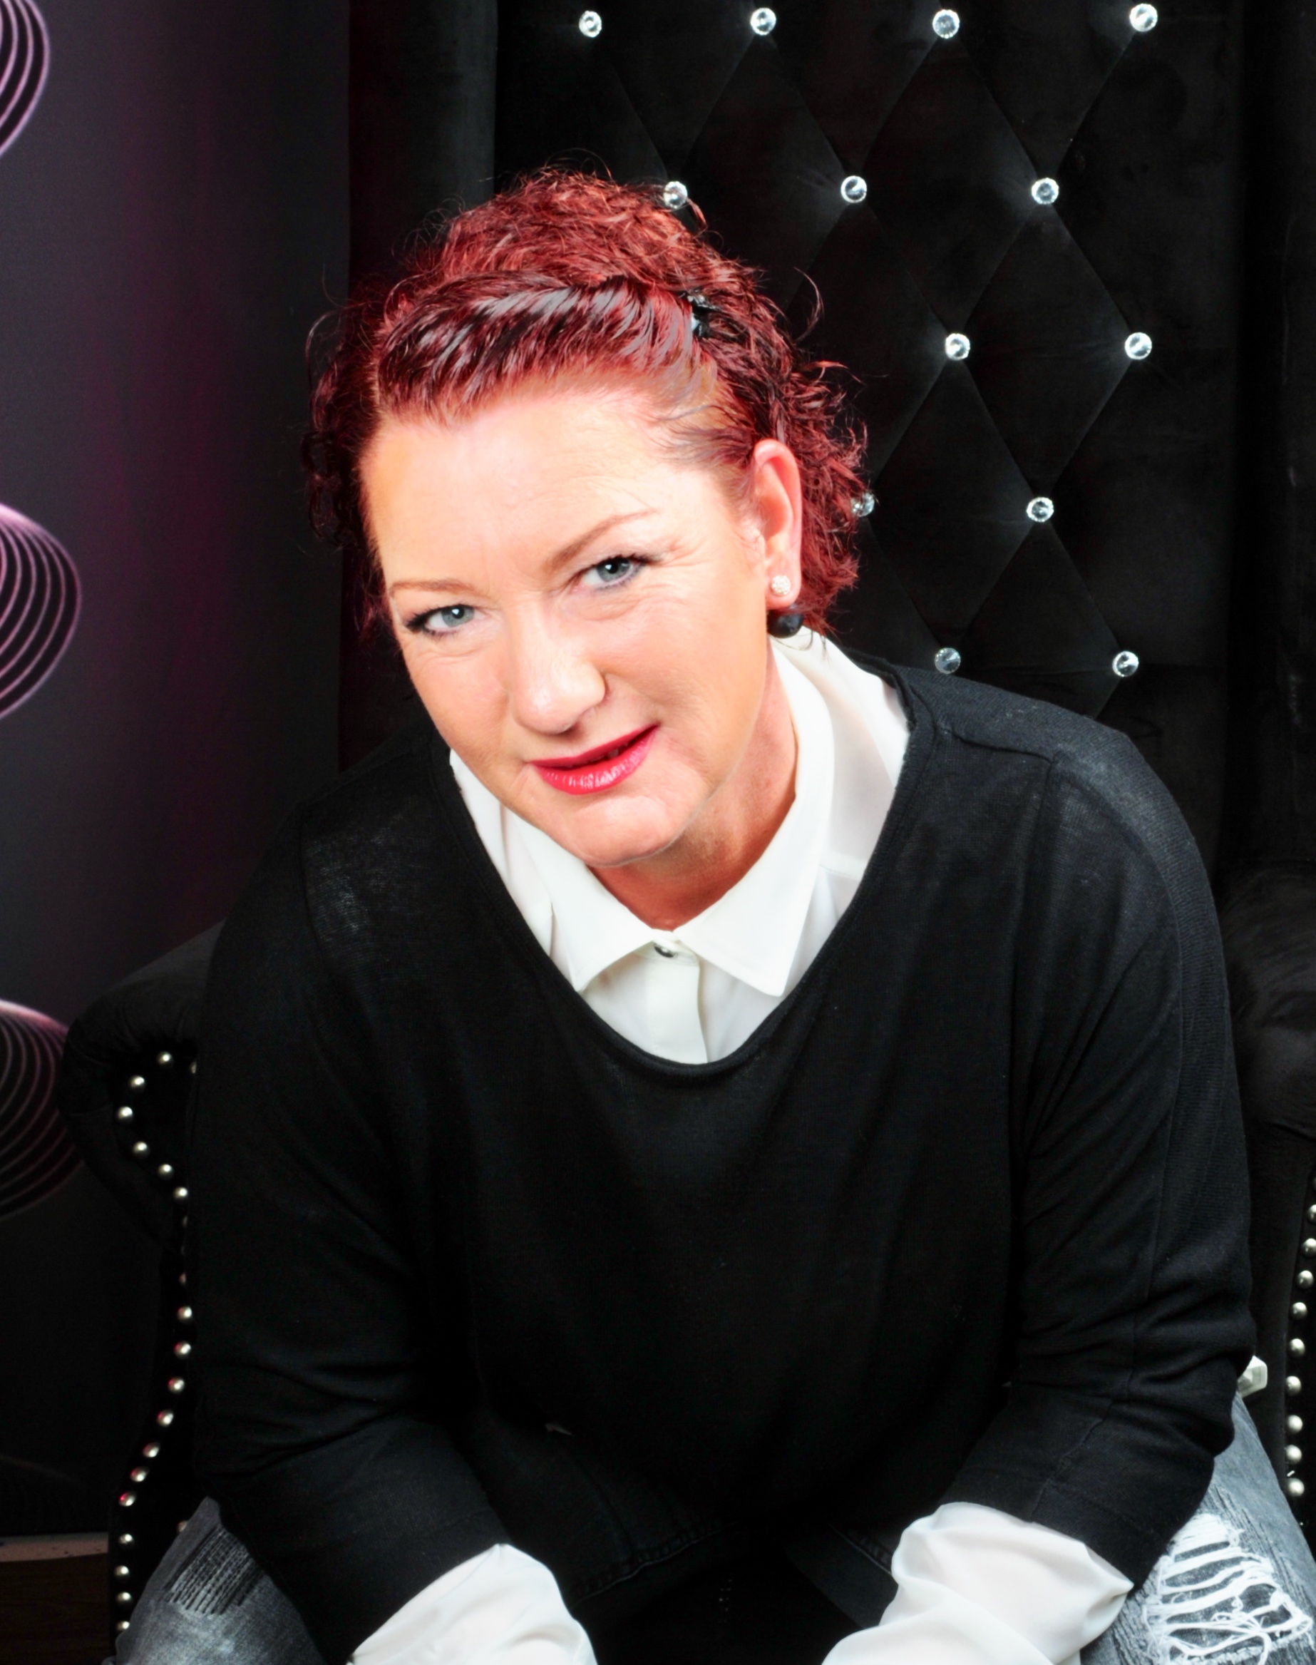

Willkommen bei Makeup2go - Ihrer Beautyexpertin für Make-up. Mein komplettes Leistungsspektrum wie Tages Make-up, Beratung nach Chemotherapie,Brautstyling bis hin zu Schminkworkshops finden sie auf meiner Seite bei Facebook.

https://www.facebook.com/Makeup2go-1025219737640800/

"Nur wer liebt, was er tut, kann wirklich gut darin sein!"

Als Visagistin aus Leidenschaft, habe ich mein Hobby zum Beruf gemacht.

Das perfekte Make-up für besondere Momente. Jedes Gesicht, jeder Mensch, ist individuell und einzigartig. Durch das richtige Make-up können bestimmte Gesichtsproportionen betont und kleine Unebenheiten abgeschwächt werden.

Mir ist es wichtig, ein Make-up als Ganzes zu sehen. Sie sollen sich wohlfühlen, wiedererkennen und nicht das Gefühl haben „zugekleistert“ zu sein. Das Make-up soll Ihnen mehr Ausdruck und Frische verleihen, damit Sie selbstbewusst in die Welt schauen können. Ich helfe Ihnen und bringe Ihr inneres Leuchten zum Strahlen. Denn Ihre Schönheit ist mein Anliegen.

Meine Make-up Beratung ist typgerecht, professionell und geht auf Ihre individuellen Wünsche und Bedürfnisse ein.

Ich freue mich auf Sie

Silke Hofmann